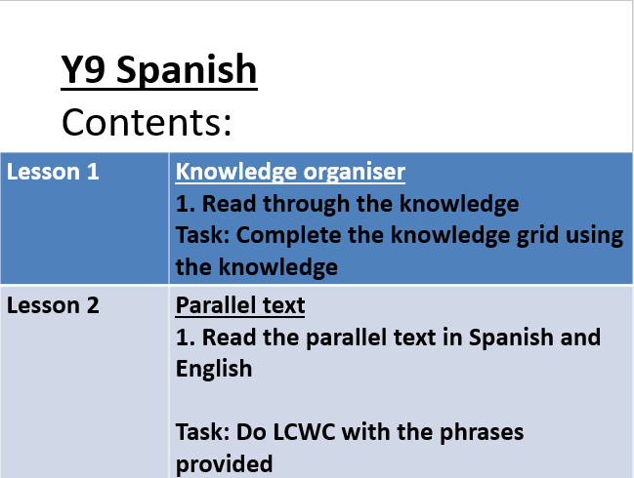

First name:

Last name:

House Group:

Year Group:

Knowledge – ALL THE WORDS!

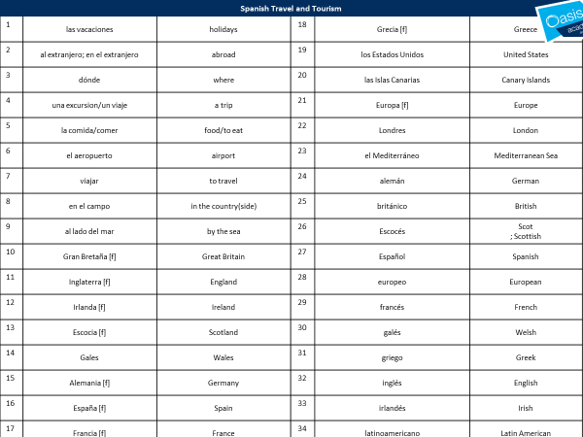
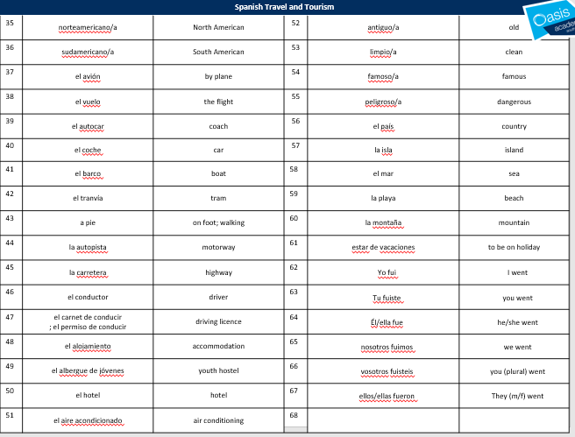

Learn the knowledge – can you fill the gaps?
Spanish Travel and Tourism
1 | las vacaciones |  | 18 |  | Greece
2 |  | abroad | 19 |  | United States
3 | dónde |  | 20 | las Islas Canarias
4 | una excursion/un viaje |  | 21 | Europa [f]
5 |  | food/to eat | 22 |  | London
6 |  | airport | 23 |  | Mediterranean Sea
7 | viajar |  | 24 | alemán
8 | en el campo |  | 25 | británico
9 |  | by the sea | 26 |  | Scot  ; Scottish
10 |  | Great Britain | 27 |  | Spanish
11 | Inglaterra [f] |  | 28 | europeo
12 | Irlanda [f] |  | 29 | francés
13 |  | Scotland | 30 | galés
14 |  | Wales | 31 |  | Greek
15 | Alemania [f] |  | 32 |  | English
16 | España [f] |  | 33 | irlandés
17 |  | France | 34 | latinoamericano

Spanish Travel and Tourism
1 | las vacaciones |  | 18 |  | Greece
2 | al extranjero; en el extranjero |  | 19 |  | United States
3 | dónde |  | 20 |  | Canary Islands
4 | una excursion/un viaje |  | 21 | Europa [f]
5 |  | food/to eat | 22 | Londres
6 |  | airport | 23 | el Mediterráneo
7 |  | to travel | 24 |  | German
8 |  | in the country(side) | 25 |  | British
9 | al lado del mar |  | 26 |  | Scot  ; Scottish
10 | Gran Bretaña [f] |  | 27 | Español
11 | Inglaterra [f] |  | 28 | europeo
12 | Irlanda [f] |  | 29 | francés
13 |  | Scotland | 30 |  | Welsh
14 |  | Wales | 31 |  | Greek
15 |  | Germany | 32 | inglés
16 |  | Spain | 33 | irlandés
17 | Francia [f] |  | 34 | latinoamericano

PARALLEL TEXTS
- Learn the Spanish by practising the phrases using Look, Cover, Write, Check.
- If you learn all these phrases, you have written a Level 9 answer!
Un(a) amigo/a español(a) te ha preguntado sobre lo que haces durante las vacaciones. Menciona:
- donde vas de vacaciones normalmente
- como viajas y donde te alojas
- unas vacaciones recientes
- las vacaciones ideales

Fold here for | Look/Cover/Write/Check
English | Spanish
 | Normalmente, me gusta ir a España para las vacaciones
 | porque hace mucho calor
 | y se puede relajarse.
 | Además, voy con mi familia
 | entonces se puede pasar tiempo con mis hermanos.
 | Generalmente, viajo en avión
 | porque es práctico y también me encanta ver las películas.
 | Nunca vamos en coche porque no es muy divertido.
 | Nos alojamos en un hotel de lujo
 | y no se puede negar que;
 | es realmente cómodo.
 | Recientemente, fui a los Estados Unidos con mis amigos.
 | Sin duda, fue una experiencia emocionante y me gustó mucho.
 | Cada día, nadé en la piscina y tomé el sol también.
 | A mi parecer, me gustaría viajar a Italia
 | porque diría que es un país muy interesante.
 | Sin embargo, no me gustaría ir a Marruecos
 | porque mi madre me dice que es un poco aburrido.

Practice
- Can you remember the French from just looking at the English? Use this side to look/cover/write/check.

English | Spanish

